***HA 90 ANNI… E LI PORTA BENE***

***STORIA DELLA SCUOLA ELEMENTARE DI CASTELLO D’ARGILE (1930-2021)***

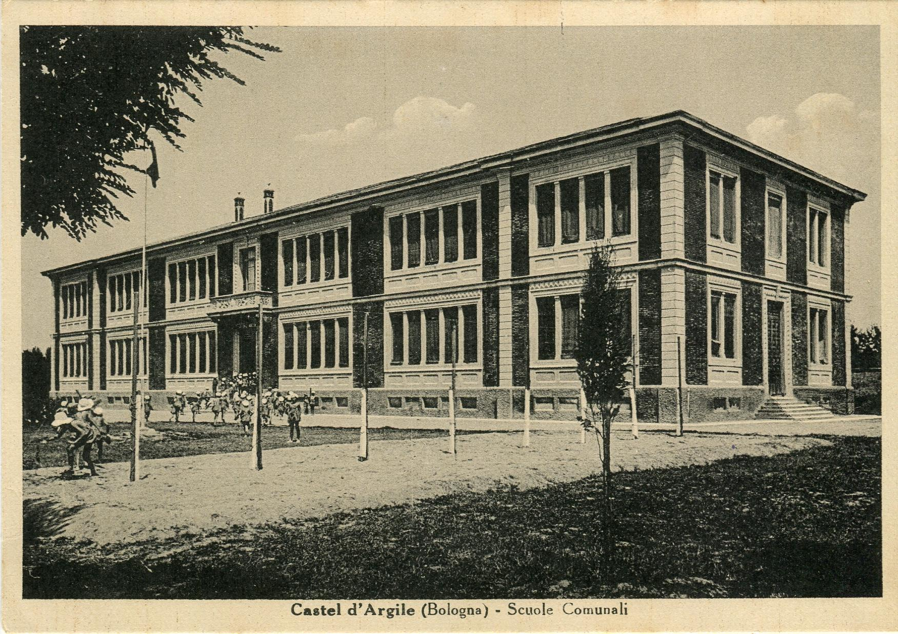

***Foto cartolina della Scuola elementare di Argile, 1932 circa,*** *con immagine ragazzi in ricreazione estiva e piccolo percorso ginnico e bandiera*

L'edificio che ospita la scuola elementare di Castello d'Argile, appena ristrutturato per rimediare ai danni subiti col terremoto del 2012, è stato costruito nel ***1929-1930.***

Dopo vari tentativi e progetti presentati negli anni precedenti, a partire dal 1912 con un primo progetto presentato dall’ing. Alfredo Carpeggiani di Cento, allora ingegnere comunale ad Argile, mai approvati per mancanza o insufficienza di fondi anche causa dello scoppio della prima guerra mondiale, nel 1928 fu dato incarico di predisporre un nuovo progetto all'ingegner ***Giovanni Berselli,*** nuovo ingegnere comunale nominato dai nuovi amministratori del Comune.

Si potè quindi avviare concretamente le pratiche per la costruzione, anche sulla spinta del fatto che in febbraio nelle vecchie scuole si erano aperte delle crepe nel soffitto di 2 aule, con conseguenti “*pericolosi incurvament*i”. Si trattava infatti di un edificio costruito nel 1846 a ridosso della Porta Pieve, ristrutturato e ampliato nel 1877, ma ormai insufficiente ad ospitare un numero sempre crescente di alunni.

Era stato richiesto un mutuo (già approvato nel 1925) di lire 522.700, ma mancavano ancora alcuni adempimenti burocratici per ottenere l'effettiva erogazione da Roma. In attesa di quei soldi, il *podestà Gabriele Gandolfi* contrasse un altro mutuo provvisorio, di lire 150.000, con la Banca dl Monte di Bologna ( con tasso del 7,5%).

***La nuova scuola fu costruita su terreno di proprietà comunale sulla via Circonvallazione Ovest, nel comparto sud ovest delle ex fosse,*** con l'aggiunta di piccole porzioni di terreno adiacente, tenute a prato e occupate anche da una ghiacciaia di proprietà privata, cedute in permuta al Comune.

Avuta l'autorizzazione prefettizia, ilavori furono affidati a trattativa privata al ***capomastro e impresario locale* *Ernesto Francia*.** Il capitolato iniziale per la verità prevedeva l'affidamento tramite asta pubblica, ma il Podestà giustificò la sua scelta a favore dell’amico, titolare di una delle ditte locali, perchè cosi facendo intendeva “*lenire la disoccupazione che da parecchi mesi le tiene prive di guadagno*”.

E in effetti in quell’anno si era già frenata la spinta costruttiva che aveva portato un po’ di case nuove intorno al centro storico, utilizzando il terreno della fascia delle ex antiche fosse circondarie, concesso a condizioni di favore; e altre occasioni di lavoro per i tanti muratori, braccianti e scariolanti del paese non ce n’erano. Avviati i lavori, Gandolfi continuò poi a premere presso gli alti gerarchi fascisti, da *Leandro Arpinati a Dino Grandi,* attraverso anche la mediazione del futuro genero *Eolo Fagioli*, che si recò a Roma per sollecitare. Ma i soldi arrivarono materialmente solo a lavori ultimati, nel 1932.

In ottobre del 1928 fu necessario attivare anche la Federazione del Partito nazionale Fascista di Bologna, per riuscire ad avere le travi di acciaio dalla ILVA di Piombino, bloccate da un disguido, ma necessarie per procedere alla costruzione.

I lavori continuarono per tutto il 1929 e si arrivò a fine anno con l'approvazione del 4° stralcio dei lavori; si riverniciarono molti banchi “*per l'inaugurazione*”, e furono abbattuti 20 platani nell'area antistante per aver lo spazio cortilivo libero per le future attività ginnico-sportive; ma solo il 20 marzo del ***1930*** fu presentato “*lo stato finale dei lavori*”.

L'edificio era imponente e spazioso, a ***2 piani, con 10 ampie aule e una palestra in fondo al corridoio a est***, latrine doppie per maschi e femmine, saletta per gli insegnanti e ***abitazione per il bidello***, ***sotterranei*** per la caldaia del termosifone e usi vari. In tutto***venne a costare lire 609.214.*** Pur con il suo stile essenziale e linee sobrie, senza tanti ornamenti architettonici, l’edificio aveva una sua estetica gradevole, ma soprattutto si dimostrò solido e funzionale nel tempo.

Nell’area cortiliva, pur lasciando spazi liberi per la ricreazione e giochi ginnici molto apprezzati dal regime, furono poi piantati vari alberi, tra cui un olmo canadese (o bagolaro) che nei decenni successivi raggiunse dimensioni notevoli e offrì una meravigliosa ombra alle generazioni di ragazzi che frequentarono la scuola.

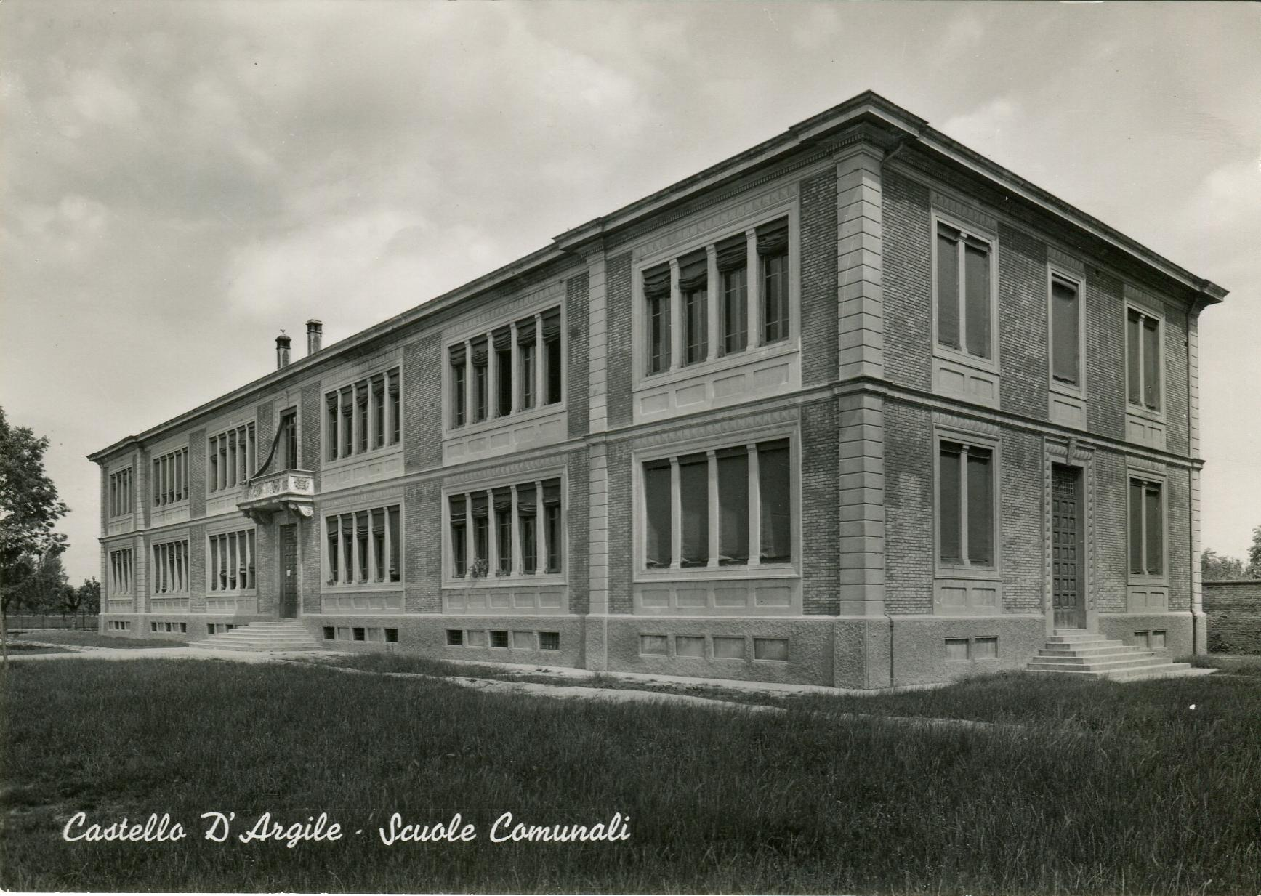

L'edificio ha ospitato ***fino a 11 classi,*** maschili e femminili o anche miste a seconda degli anni; ma nel dopoguerra ne ebbe quasi sempre ***10****,* con una media di circa***250 alunni ogni anno.***

Per una decina d'anni, a partire dal 1951, ospitò anche le *“****postelementari***” (3 classi insieme con un unico insegnante), istituite per volontà del Comune per favorire gli alunni meritevoli e desiderosi di continuare gli studi che non potevano andare a Cento per frequentare la scuola media. Un esame finale come privatisti, se superato, consentiva il conseguimento della licenza di Scuola Media inferiore e l’iscrizione alle Scuole Superiori.

Nel seminterrato di questa scuola furono ospitate per molti anni anche nel dopoguerra la ***cucina e la sala mensa per la refezione scolastica. Vi si tenevano anche lezioni di musica per il corpo bandistico locale.***

Negli anni successivi alla fine della seconda guerra mondiale fu sempre attivo anche un ***doposcuola*** pomeridiano gestito dal *Patronato scolastico, e*  sostenuto dal Comune. Dagli anno ‘80 sono presenti anche molte classi a tempo pieno, con orari che si protraggono al pomeriggio.

Dopo l'istituzione della ***Scuola media obbligatoria*** *(1964)* le prime classi furono inizialmente ospitate qui, in condizioni molto disagiate, in aule divise a metà. Poi il Comune prese in affitto alcune aule presso il vecchio asilo Parrocchiale che si affacciava su via Marconi. Fino a quando fu ***costruito, tra il 1975 e il 1978, un nuovo edificio pubblico*** per questo secondo grado di scuola dell'obbligo, insieme ad una ***palestra,*** contigua ma distaccata, tra le vie Costituzione ed Europa Unita, su terreno a fronte della scuola elementare, sul lato sud di via Circonvallazione Ovest. Il progetto fu opera dell'*architetto Letizia Gelli Mazzucato.*

Le diverse esigenze di uso e di adeguamento alle norme di sicurezza emerse nel corso del tempo, e la cessazione dell’uso come come abitazione per il bidello-custode dell’edificio, ***avevano richiesto finora solo parziali e non rilevanti modifiche nei vani dell'edificio, senza intaccarne la struttura portante, solida e in grado di sostenere le usure del tempo.***

A seguito del continuo aumento di popolazione scolastica, ma anche di associazioni sportive che ne richiedevano l'uso, dal 2012 il complesso scolastico del capoluogo si è arricchito anche di ***una nuova palestra distaccata (con locali anche per la mensa****),* attigua all'edificio delle elementari e ad esso collegata, accessibile dalla via Matteotti.

Il ***terremoto del 2012 ha inflitto qualche seria ferita anche a questo storico edificio, e comunque ha imposto la necessità di renderlo in regola con le nuove norme antisismiche.*** Pertanto nel corso del 2020 sono stati eseguiti consistenti lavori di ristrutturazione, con conseguente trasferimento degli alunni in struttura provvisoria a base di container, allestita nel cortile.

***Ora, finiti i lavori, i ragazzi potranno tornare nella gloriosa storica Scuola elementare, che ha compiuto 90 anni, ma li porta molto bene!***

Magda Barbieri